m

Empresa C&D
Documento de especificación de diseño
(IEEE 1471)

Herramienta de software para la comunicación en el proceso de Programación de Horarios
Preparado para:
Taller de Desarrollo de Software II
9 de Noviembre de 2011
Preparado por:
Cristián Flores Cerda
David Miranda Atenas

Tabla de contenido
1. Introducción 3
1.1 Propósito 3
1.2 Ámbito del sistema 3
1.3 Usuarios interesados 4
1.4 Visión general del documento 4
2. Referencias 4
2.1 Definiciones, Acrónimos y abreviaturas 4
3. Framework conceptual 5
3.1 Descripción de arquitectura de contexto 5
3.2 Stakeholders y sus roles 5
3.3 Usos de las descripciones de arquitecturas 5
4. Descripciones prácticas de arquitectura 5
4.1 Identificación de los stakeholders y sus responsabilidades 5
4.2 Selección de los puntos de vista de la arquitectura 6
4.3 Vistas de la arquitectura 6
Vista de escenarios 6
Vista lógica 7
Vista procesos 8
Vista desarrollo 10
Vista física 10

1. Introducción

1.1 Propósito
Este documento tiene como propósito el dar a conocer la arquitectura y diseño que implementaremos en el software en nuestra cuarta iteración, utilizando el lenguaje UML y sus diagramas que mejor representen las principales vistas.
Va dirigido a los representantes de nuestro cliente, Oscar Pinto G. (Gerente de proyecto) y Cristian Olivares R. (Jefe de proyecto).

1.2 Ámbito del sistema
Este documento muestra el diseño del software dentro de los límites de la cuarta iteración, definida para el proyecto siguiendo la metodología espiral.
Nuestra cuarta iteración está enfocada en desarrollar:
- Crear ramos de departamento
- Modificar ramos de departamento
- Eliminar sección de departamento
- Asignar horario a sección de departamento
- Crear otros tipos de ramos de departamento
- Asignar sección a profesor
- Asignar horario a sección

1.3 Usuarios interesados
Este documento está dirigido específicamente para el Gerente de Proyecto y Jefe de Proyecto de la empresa solicitante pero también puede ser revisado por stakeholders que cuenten con el conocimiento para entender lo que en este documento se presenta.

1.4 Visión general del documento
En lo que resta de este documento se presentará la Arquitectura de software según nuestra cuarta iteración utilizando el modelo de vista de Krutchen 4+1 junto con diagramas UML.

2. Referencias

- The 4+1 view – Phillipe Krutchen
- ISO/IEC 42010 IEEE Std. 1471

2.1 Definiciones, Acrónimos y abreviaturas
UML
Lenguaje de modelado de sistemas de software.
Krutchen 4+1
Es un enfoque en la presentación de un sistema en UML, desarrollado originalmente por Philippe Kruchten en 1995.
Protocolo de comunicación
Reglas con las cuales diferentes máquinas se comunican. Por ejemplo un computador con un servidor en una visita a una página web.

3. Framework conceptual

3.1 Descripción de arquitectura de contexto
Este documento presenta la arquitectura como una serie de vistas basadas en la arquitectura de software del modelo 4+1 de Kruchten. Estas vistas son: la vista de escenarios, la vista lógica, la vista de desarrollos, la vista física, la vista de procesos. No hay ninguna vista separada de una misma implementación, descrita en este documento. Estas vistas están hechas sobre Lenguaje de modelo unificado (UML) desarrolladas usando el programa StarUML.

3.2 Stakeholders y sus roles
Este documento representa la identificación de Stakeholders y sus roles a partir de la interpretación de los casos de uso de Diseño.

3.3 Usos de las descripciones de arquitecturas
Las descripciones de arquitectura de este documento se usaran para referenciar el diseño del sistema de software de Programación de Horarios.

4. Descripciones prácticas de arquitectura

4.1 Identificación de los stakeholders y sus responsabilidades

Stakeholder | Descripción | Escenario | Vistas | Nombre
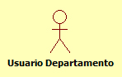 | Es el actor preocupado de los ramos que son ajenos a la escuela de ingeniería. | Escenario de diseño | CU41 | Crear ramos de departamento
 |  | Escenario de diseño | CU42 | Modificar ramos de departamento
 |  | Escenario de diseño | CU43 | Eliminar sección de departamento
 |  | Escenario de diseño | CU44 | Asignar horario a sección de departamento
 |  | Escenario de diseño | CU45 | Crear otros tipos de ramos de departamento
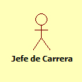 | Es uno de los principales actores, el cual participa en la programación de los horarios de la escuela. | Escenario de diseño | CU46 | Asignar sección a profesor
 |  | Escenario de diseño | CU47 | Asignar horario a sección

4.2 Selección de los puntos de vista de la arquitectura

UML | Vistas
Casos de uso | Escenarios
Clases | Lógica
Secuencia | Procesos
Componentes | Desarrollo
Despliegue | Física

4.3 Vistas de la arquitectura

Vista de escenarios
Diagrama de casos de uso
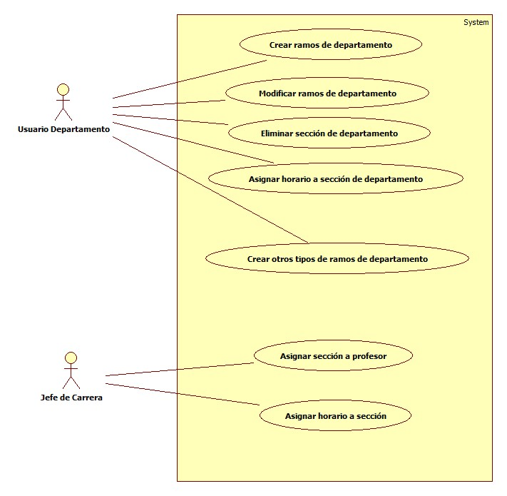

Vista lógica
Diagrama de clases
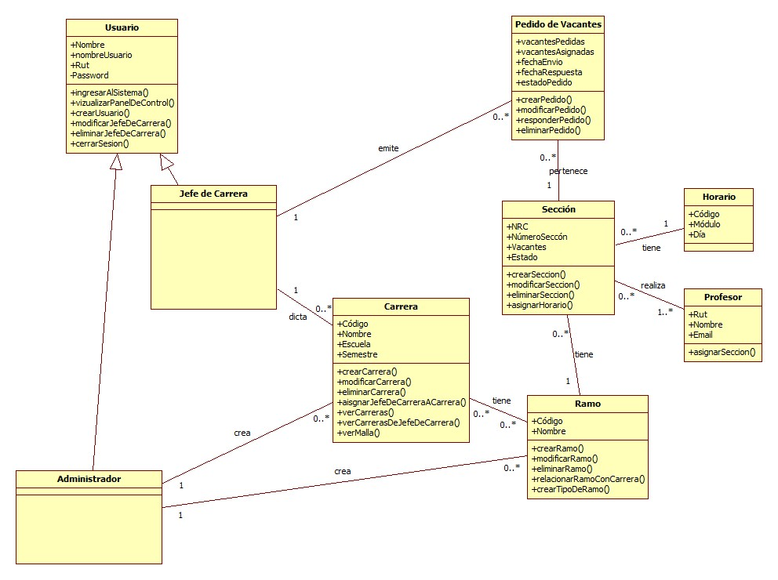

Vista procesos
Diagramas de secuencia
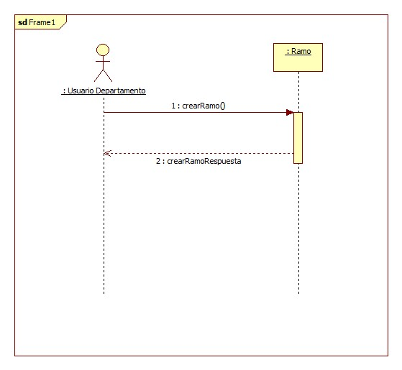
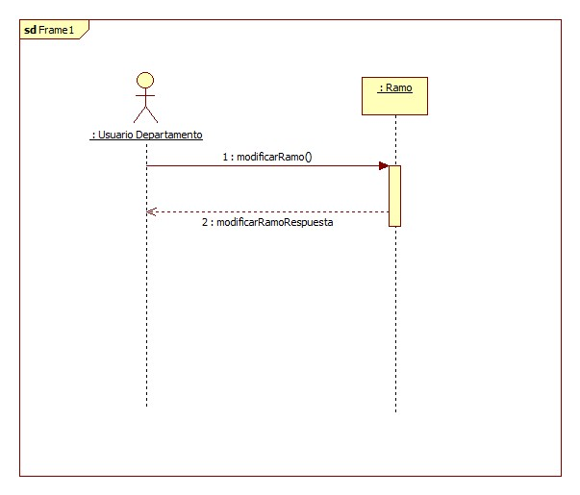
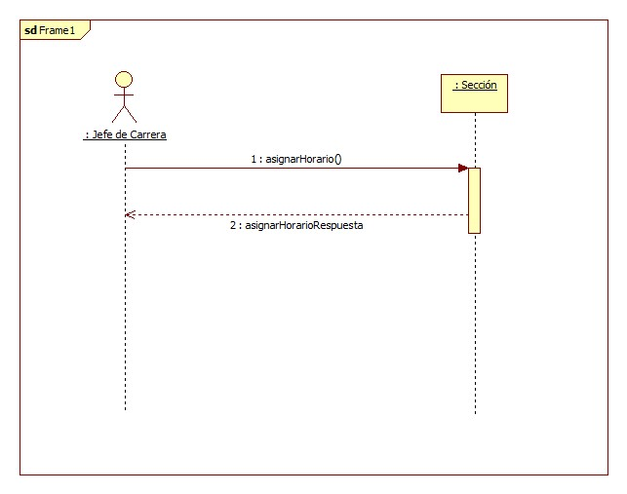

Vista desarrollo
Diagrama de componentes
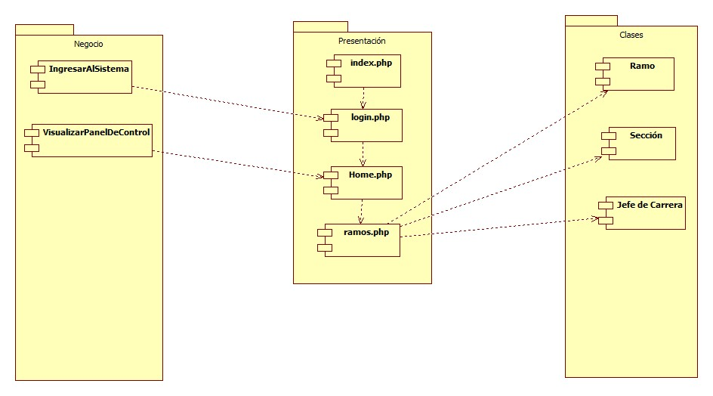

Vista física
Diagrama de despligue
